MANUAL BOOK BUKUTAMU

1. Dashboard

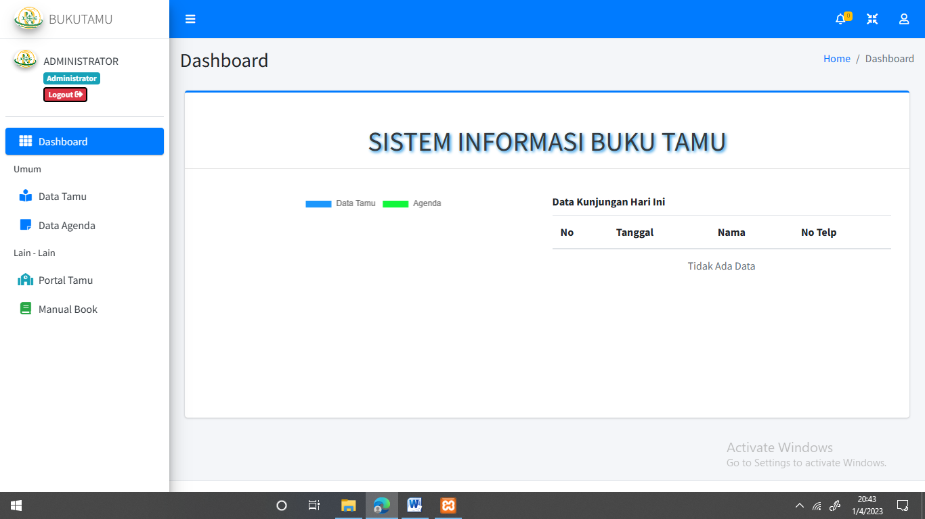

Pada halaman Dashboard berisi tentang semua informasi Buku Tamu dalam bentuk tabel, grafik, chart

1. Data Tamu

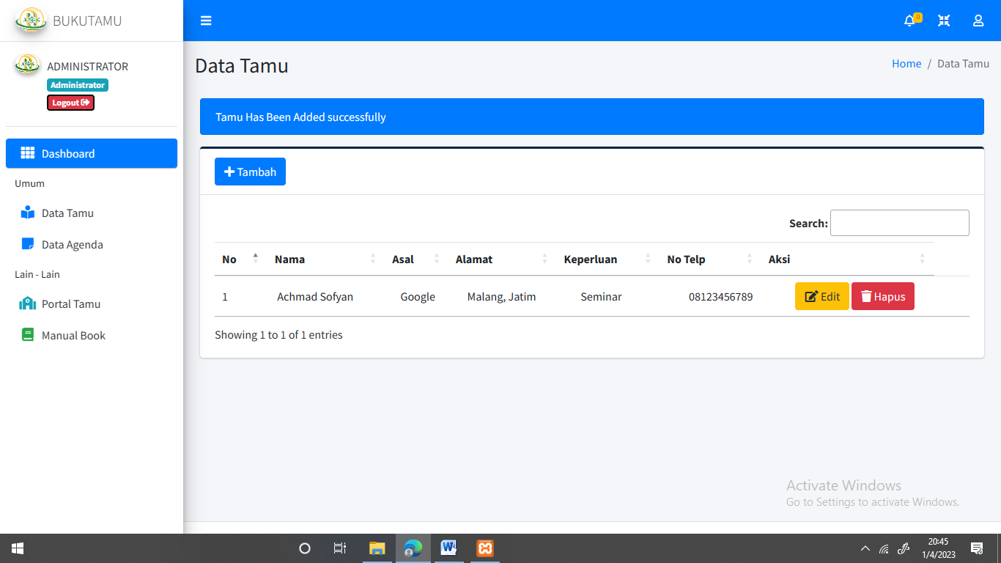

Pada tabel data tamu berisi semua informasi tamu yang melakukan regristrasi pada halaman portal ataupun pada form tambah tamu seperti pada contoh dibawah

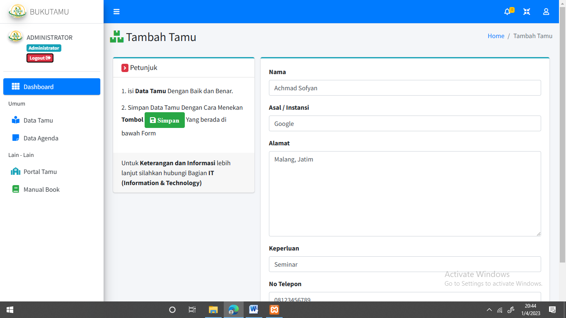

1. Data Agenda

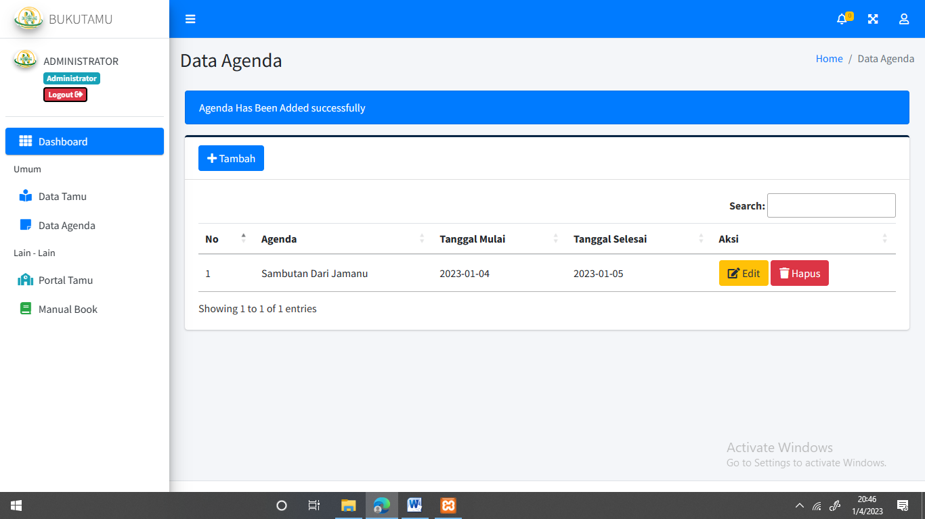

Pada data agenda terdapat data data agenda pada saat itu yang dapat dihadiri oleh para tamu untuk penginputan data bisa dilakukan pada form tambah ageda sepertia pada form dibawah

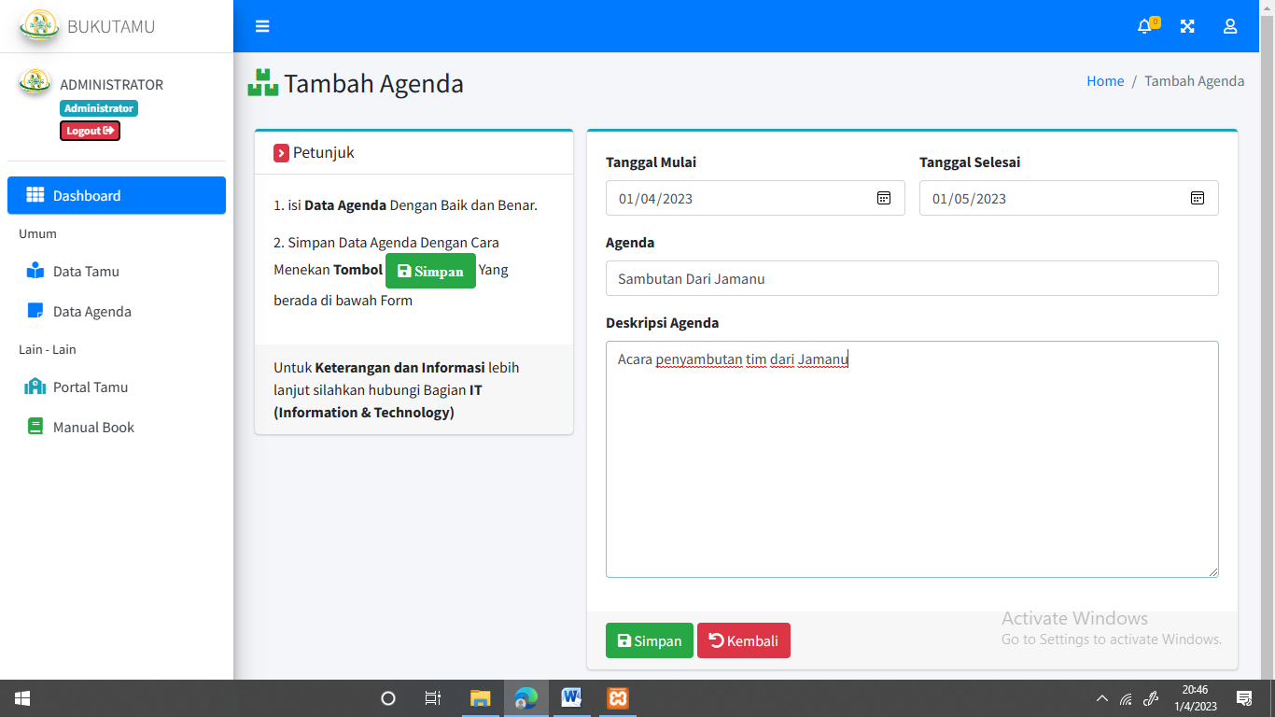

1. Portal Buku Tamu

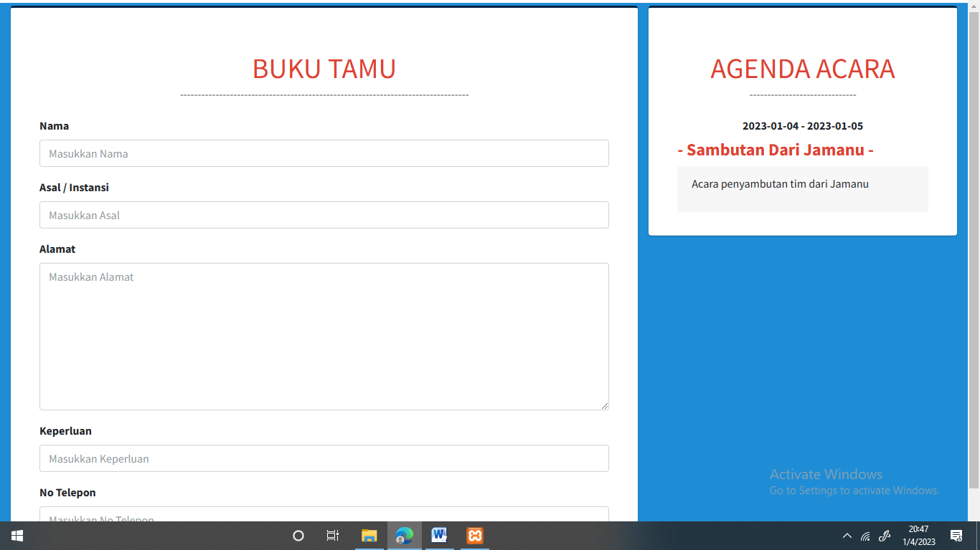

Pada halaman portal para tamu dapar melakukan pendaftaran untuk menghadiri acara yang sedang berlangsung saat itu